(تحليل البيانات والنتائج العامة)

المحور الأول: البيانات الشخصية:

شكل رقم (1): يوضح سن المبحوثين
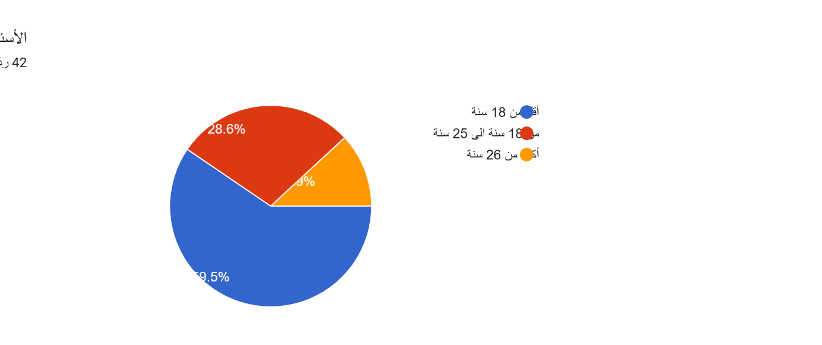

يوضح الشكل التالي المتعلق بالدائرة النسبية التي تمثل عمر المبحوثين أن الإجابات المتحصل عليها في الفئة العمرية من أقل من 18 سنة بلغت نسبة 59.5% أما الفئة العمرية من 18 سنة إلى 25 سنة فبلغت 28.6% أما الفئة العمرية أكثر من 26 سنة فبلغت 11.9%.
ومن خلال هذه الدائرة النسبية يتضح لنا أن الفئة العمرية الأكثر عند المبحوثين فكانت أقل من 18 سنة، وهذا راجع الى أن الطلبة الثانويين في هذه الفئة العمرية هم الأكثر اهتماماً بالإجابات عن أسئلة الاستبيان، وهو ما يعكس اهتمامهم باستخدام تطبيق تيك توك والتعامل مع الخوارزميات.

شكل رقم (2) يوضح توزيع المبحوثين حسب متغير الجنس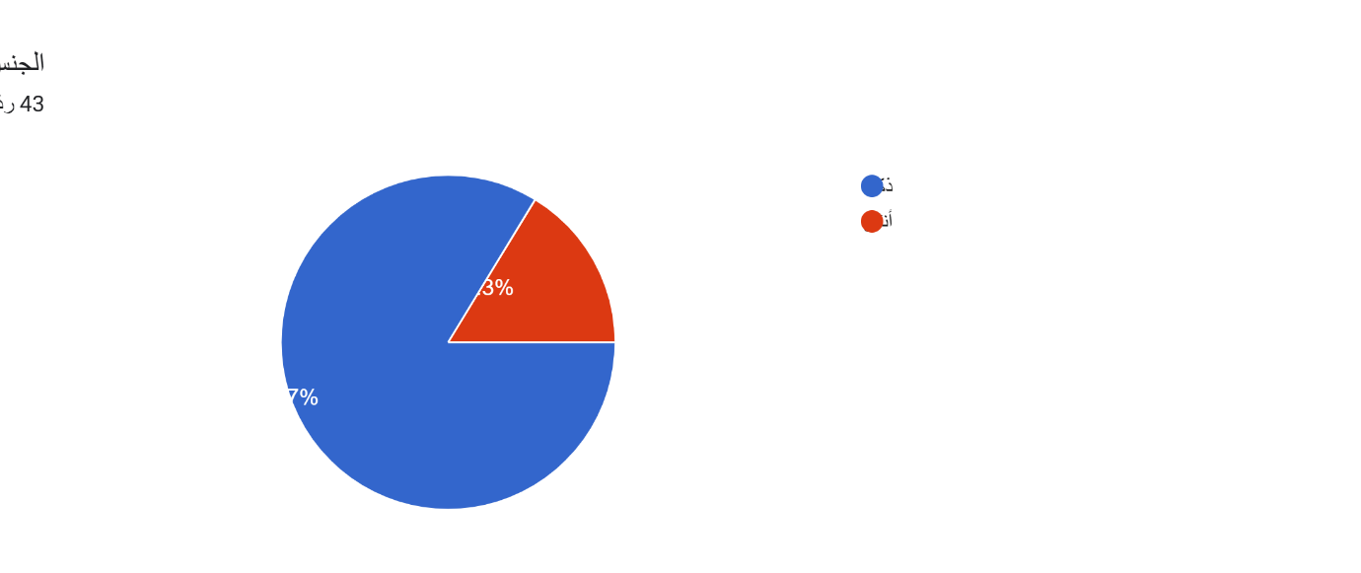

النسبة | التكرارات | الفئات
16.3% | 7 | أنثى
83.7% | 36 | ذكر
100% | 43 | المجموع

نلاحظ من خلال الجدول التالي أن تكرار 7 يتمثل في فئة الإناث أي ما يعادل 16.3%، من مجمل عينة الدراسة، ونرى أن تكرار 36 يتمثل في فئة الذكور أي ما يعادل 83.7%.
نفسر هنا أن نسبة الذكور أكثر من الإناث، وهذا راجع أن نسبة الطلبة الذكور في عينة البحث أكثر من نسبة الإناث، وربما أيضا يرجع ذلك إلى أن الذكور لديهم وقت أكبر يسمح لهم باستخدام موقع تيك توك وتمضية الوقت عكس الإناث الذين يمكن أن يكون لديهم انشغالات كالعمل والرياضة.

المحور الثاني: المستوى العلمي:

شكل رقم: (3) يوضح المستوى العلمي للمبحوثين
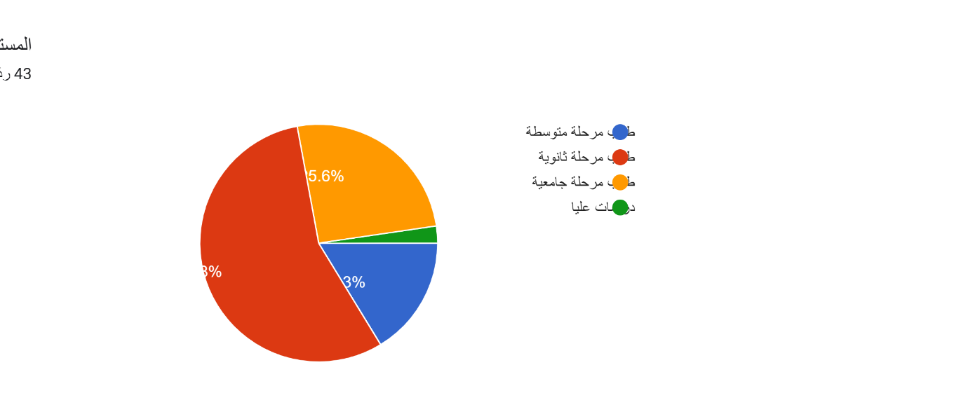يوضح الشكل التالي المتعلق بالدائرة النسبية التي تمثل المستوى العلمي للمبحوثين أن 55.8% هم من طلبة المرحلة الثانوية، و25.6% هم من طلبة المرحلة الجامعية، و16.3% هم من طلبة المرحلة المتوسطة، و2.3% هم من طلبة الدراسات العليا.

المحور الثالث: المقاطع القصيرة:
شكل رقم (4) يوضح مدى مشاهدة المقاطع القصيرة
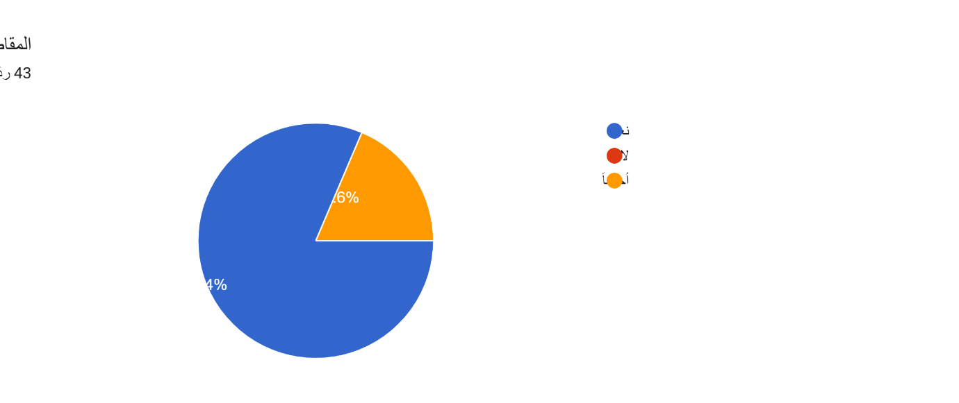
يوضح الشكل التالي المتعلق بالدائرة النسبية التي تمثل مدى انتشار ومشاهدة المقاطع القصيرة من قبل المبحوثين، والتي أدت الى أن نسبة 81.4% من المبحوثين أكدوا مشاهدتهم للمقاطع القصيرة، بينما 18.6% لا يشاهدون المقاطع القصيرة.

شكل رقم (5) يوضح الوقت المستغرق في مشاهدة المقاطع القصيرة
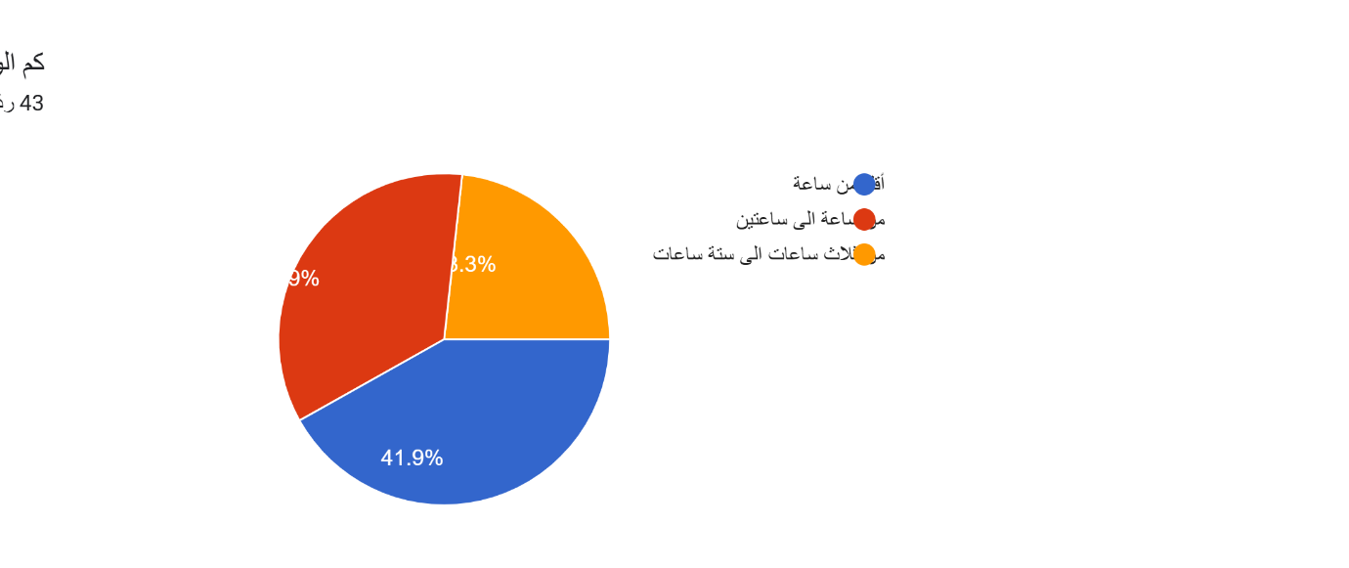يوضح الشكل التالي أن نسبة 41.9% يشاهدون المقاطع القصيرة أقل من ساعة، ونسبة 34.9% يشاهدون المقاطع القصيرة من ساعة إلى ساعتين، وبينما نسبة 23.3% يشاهدون المقاطع القصيرة من ثلاث ساعات إلى ستة ساعات في اليوم الواحد.

شكل رقم (6) يوضح أكثر منصة تواصل اجتماعي استخداماً
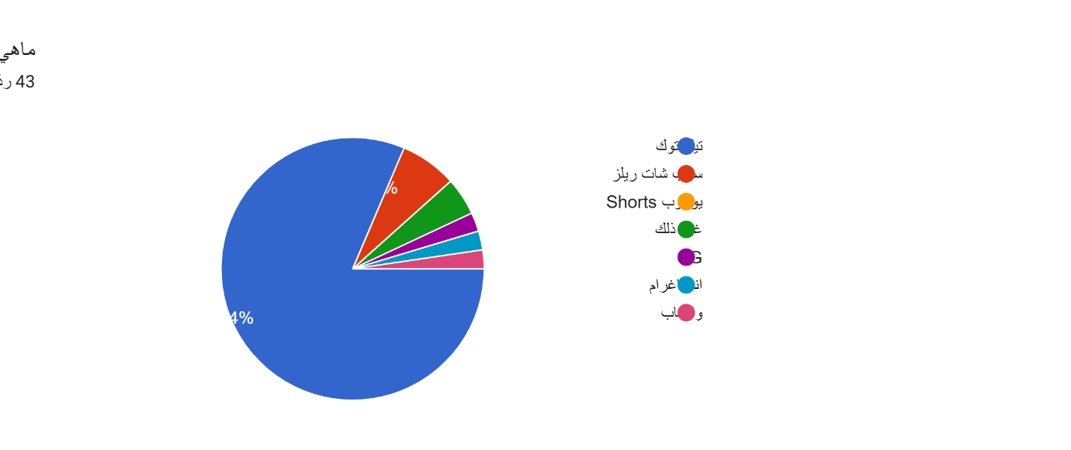يوضح الشكل التالي أكثر منصة تواصل اجتماعي استخداماً من قبل المبحوثين حيث أن الإجابات المتحصل عليها كانت النسبة الأكبر لمنصة تيك توك حيث بلغت نسبة الاجابات لها 81.4% بينما بلغت نسبة 7% لمستخدمي منصة سناب شات ريلز، ونسبة 4.6% لمستخدمي منصة انستغرام، ونسبة 2.3% لمستخدمي تطبيق واتس اب، بينما نسبة 4.7% أفادوا غير ذلك.

شكل رقم (7) يوضح مشاهدة المقاطع القصيرة دون الشعور بالوقت

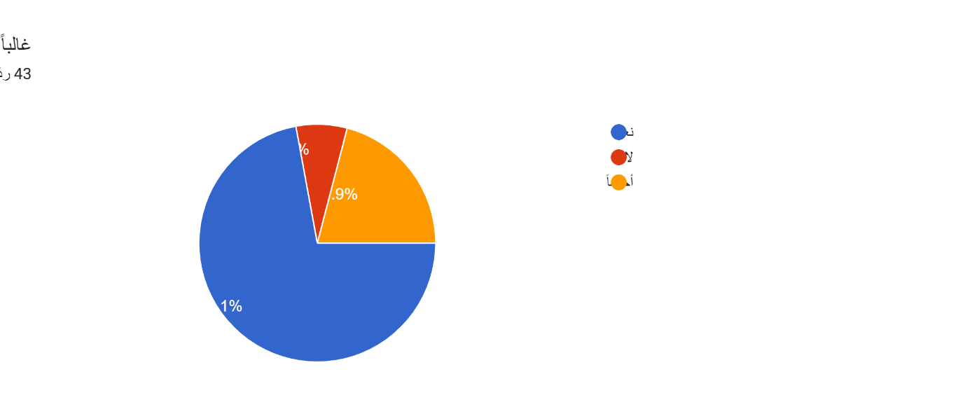يوضح الشكل التالي مدى شعور المبحوثين بالوقت أثناء مشاهدة المقاطع القصيرة حيث أفاد نسبة 72.1% أنهم لا يشعرون بمرور الوقت أثناء مشاهدتهم للمقاطع القصيرة، بينما أفاد نسبة 20.0% بأنهم أحيانا لا يشعرون بمرور الوقت أثناء مشاهدتهم للمقاطع القصيرة، وفي المقابل أفاد بنسبة 7% من إجمالي المبحوثين بعدم شعورهم بمرور الوقت أثناء مشاهدتهم للمقاطع القصيرة.

شكل رقم (8) يوضح صعوبة التركيز بعد مشاهدة المقاطع القصيرة
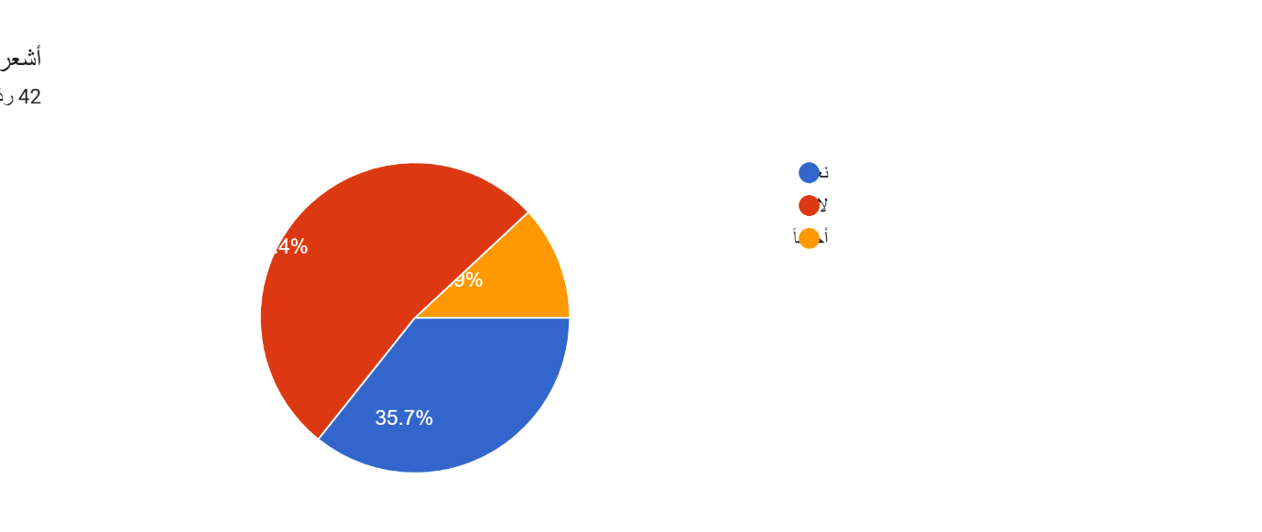
نلاحظ في الشكل التالي أن نسبة 52.4% من إجمالي المبحوثين لا يشعرون بصعوبة في التركيز ولفترة طويلة بعد مشاهدة المقاطع القصيرة، ونسبة 35.7% أفادوا بشعورهم بصعوبة التركيز، وبينما نسبة 11.9% أفادوا بأن هذا الشعور قد يكون أحياناً.

شكل رقم (9) يوضح تفضيل المحتوى السريع
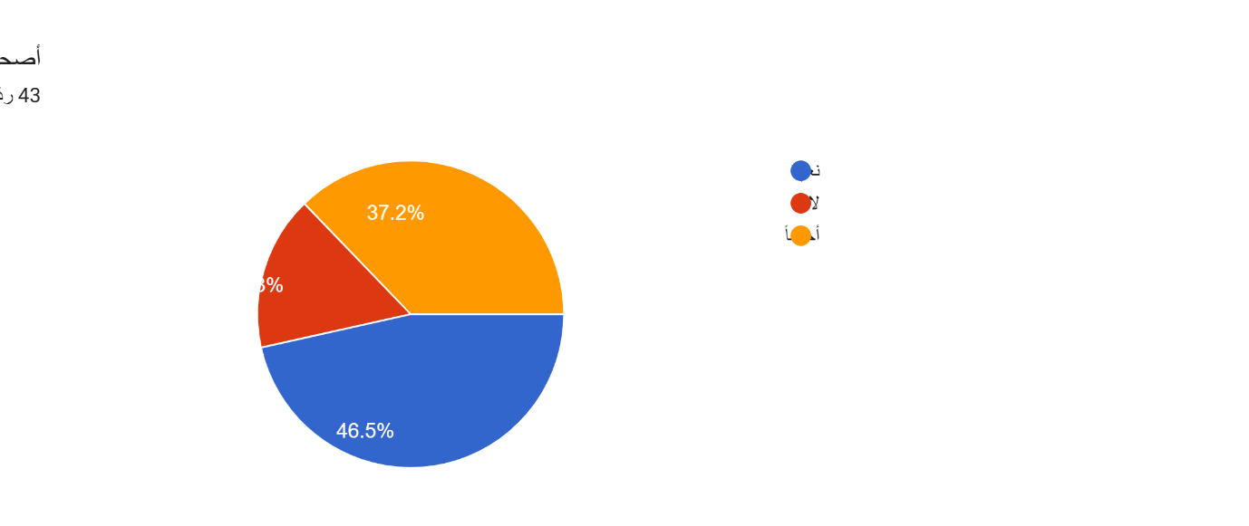
يوضح الشكل التالي تفضيل نسبة 46.5% من المبحوثين المحتوى السريع عن المحتوى الطويل، بينما 37.2% أفادوا بأن هذا التفضيل قد يكون أحياناً، وقد نفى بنسبة 16.3% تفضيلهم المحتوى القصير عن المحتوى الطويل.

شكل رقم (10) يوضح تأثير المقاطع القصيرة على انجاز المهام
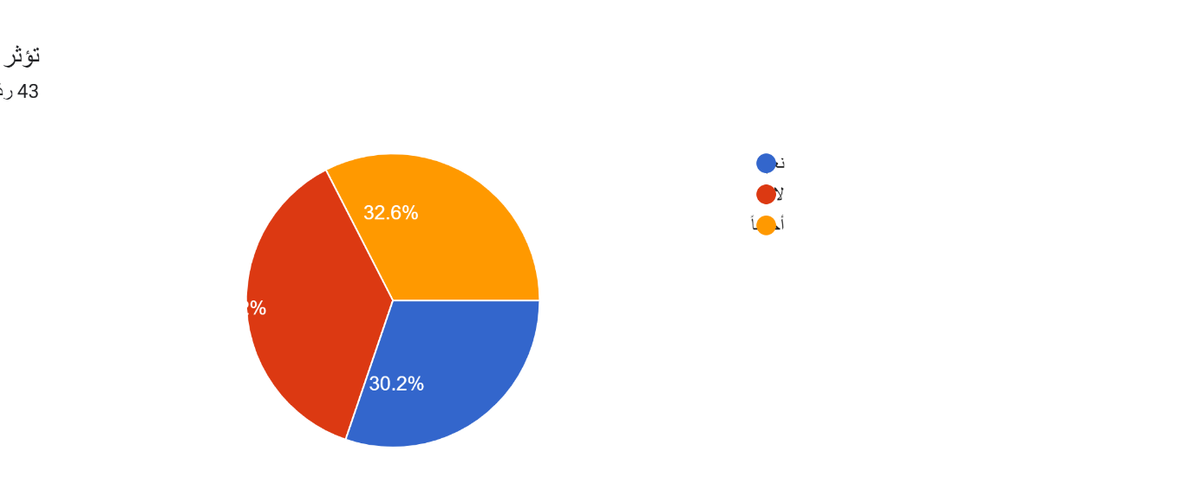يوضح الشكل التالي المتعلق بالدائرة النسبية التي تمثل تأثير مشاهدة المقاطع القصيرة على قدرة المبحوثين على الدراسة أو إنجاز المهام حيث نفى بنسبة 37.2% ذلك، بينما أكد بنسبة 30.2% تأثرهم، وفي المقابل أجاب بنسبة 32.6% بأن تأثرهم قد يكون أحياناً.

شكل رقم (11) يوضح الحاجة لتفقد المقاطع وتأثيره على التركيز
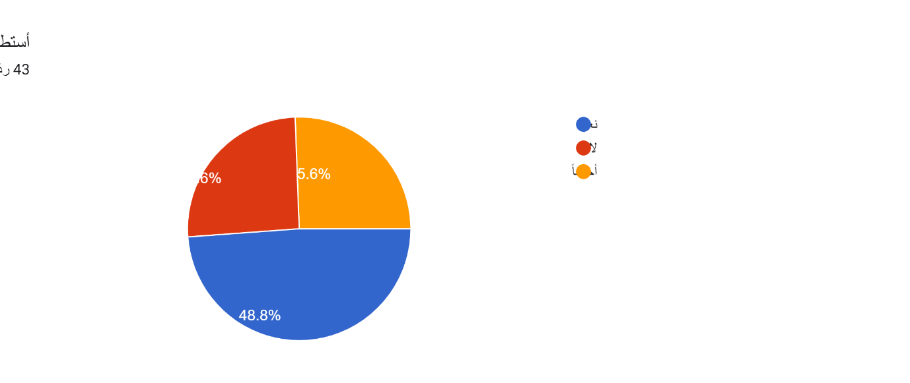

يوضح الشكل التالي المتعلق بجانب استطاعة التركيز على إنجاز المهام اليومية دون الحاجة لتفقد المقاطع القصيرة، وتبين من الإجابات على المبحوثين أن نسبة 48.8% يستطيعون التركيز، بينما بنسبة 25.6% لا يستطيعون التركيز، فيما أجاب بنسبة 25.6% بأحياناً.

(النتائج العامة للدراسة)

يمكن تلخيص أهم نتائج الدراسة فيما يلي:
- أثبتت الدراسة أن أغلبية مستخدمي منصة تيك توك هم ذكور بنسبة 83.7% ويرجع ذلك الى أن الذكور لديهم وقت أكبر يسمح لهم باستخدام منصة تيك توك وتمضية الوقت عكس الاناث.

- أثبتت الدراسة أن الفئة العمرية الغالبة لمستخدمي منصة تيك توك هي الطلبة أقل من 18 سنة يرجع ذلك أن الطلبة في هذه المرحلة العمرية يحبون التعرف على المواقع الحديثة، واكتشافها ومتابعة المشاهير.

- أثبتت الدراسة أن استخدام الطلبة لمنصة تيك توك على فترات متفاوتة ما بين الساعة الى ست

- ساعات يشير الى اعتياد الطلبة على منصة تيك توك، وإدمانهم عليه من خلال الاستعمال المتكرر.

- أثبتت الدراسة أن 46.5% من المبحوثين يفضلون المحتوى السريع عن المحتوى الطويل، ويرجع ذلك الى عامل الوقت المستغرق، والاعتياد على منصات المقاطع القصيرة، والانجذاب للمحتوى الذي لا يتطلب خفض مجهود ذهني كبير.
- أشارت النتائج الى ارتباط وثيق بين تفضيل المقاطع القصيرة لدى المبحوثين، وبين الحاجة المستمرة والتلقائية لتفقد المقاطع، حيث أجاب الطلبة بأن هذا السلوك ينعكس سلباً على قدراتهم على المحافظة على التركيز لفترات طويلة أثناء أداء المهام اليومية والدراسة.

(الخاتمة)

يعد موضوع استخدام مواقع التواصل الاجتماعي من أهم المواضيع الجديرة بالبحث، والاهتمام، باعتبارها أهم وسيلة للتواصل مع الاخرين، والتي تعتمد على المحتوى السمعي والبصري في الفترة الحالية.
لذلك حاولنا في دراستنا تسليط الضوء على ظاهرة تعتبر من أبرز الظواهر التي أنتجتها التكنولوجيا الحديثة وهو موقع وتطبيق تيك توك من خلال الكشف عن عادات وأنماط استخدام الطلبة لتطبيق تيك توك والاشباعات المتحققة من جراء استخداماتهم لهذا التطبيق، ومن منظور الإجابة عن التساؤل الرئيسي حول واقع استخدام الطلبة للموقع والاشباعات المحققة من الاستخدام، ومجموعة من التساؤلات لمعرفة طبيعة مستخدمي تطبيق تيك توك، أما نظريا فقد حاولنا أن نتطرق لكل مفهوم ورد في التساؤل الرئيسي للإشكالية.
وبعد اجراء الدراسة تمخضت عنها جملة من النتائج أبرزها تلك التي تعتبر أن هناك عادات وأنماط معينة لاستخدام الموقع تيك توك من طرف الطلبة كم هناك حاجات متعددة تدفعهم لاستخدام الموقع والتي نتجت عنها مجموعة من الاشباعات.
وفي ختام دراستنا يمكن القول أن هذه الدراسة حلقة من حلقات البحث المتواصلة للدراسة، واستكشاف بعض خبايا التكنولوجيا وخاصة مواقع التواصل الاجتماعي.

